|  |  |
| --- | --- |
| ICS | 91.040.10 |
| CCS | P 53 |

|  |
| --- |
| 2113 |

朝阳市地方标准

DB 2113/T XXXX—2025

朝阳市城区新建垃圾投放收集设施

建设技术导则

Chaoyang City Area

New Facilities of Waste Disposal and Collection

Construction Technical Guidelines

（报批稿）

2025 - XX - XX发布

2025 - XX - XX实施

朝阳市市场监督管理局  发布

目次

前言 III

1 范围 1

2 规范性引用文件 1

3 术语和定义 1

4 生活垃圾分类投放点配置 2

5 生活垃圾收集容器配置 4

6 生活垃圾收集车辆配置及作业规范 5

7 工程施工及验收 5

附录A 生活垃圾分类投放点示例 7

附录B 垃圾收集容器设置数量计算方法 10

前言

本文件按GB/T 1.1-2020《标准化工作导则 第1部分：标准化文件的结构和起草规则》规定起草。

本文件由朝阳市住房和城乡建设局提出并归口。

本文件起草单位：朝阳市住房和城乡建设局、中城院（北京）环境科技股份有限公司。

本文件主要起草人员：董志广、陶磊、史波芬、张治洲、张曼、战江、张海林、刘立新、张顶峰、杨柳、李明迪、范世勋、胡浩男。

本文件发布实施后，任何单位和个人如有问题和意见建议，均可以通过来电和来函等方式进行反馈，我们将及时答复并认真处理，根据实际情况依法进行评估及复审。

归口管理部门：朝阳市住房和城乡建设局（辽宁省朝阳市凌凤街道新华路一段，0421-7100812）。

文件起草单位：朝阳市住房和城乡建设局（辽宁省朝阳市凌凤街道新华路一段，0421-7100812）、中城院（北京）环境科技股份有限公司（北京市西城区德胜门外大街36号，010-57365758）。

朝阳市城区新建垃圾投放收集设施建设技术导则

* 1. 范围

本文件规定了生活垃圾分类投放与收集设施的设计和建设要求。

本文件适用于朝阳市中心城区新建小区、新开发片区中居民区的生活垃圾分类投放与收集设施的设计和建设，其他县（市）参照执行。

新建居民区的生活垃圾分类投放与收集设施的设计和建设严格执行本文件要求；已建居民区，应根据实际情况，参照本文件逐步实施改造。办公区、学校、餐饮行业、综合商场、农贸市场、酒店、医疗卫生机构、工业企业、建筑工地、公共场所、农村地区等功能区生活垃圾分类投放与收集设施的设计和建设应参照本文件执行。

* 1. 规范性引用文件

下列文件中的内容通过文中的规范性引用而构成本文件必不可少的条款。其中，注日期的引用文件，仅该日期对应的版本适用于本文件；不注日期的引用文件，其最新版本（包括所有的修改单）适用于本文件。

GB/T 19095 生活垃圾分类标志

GB/T 25175 大件垃圾收集和利用技术要求

GB 50180 城市居住区规划设计标准

GB 55013 市容环卫工程项目规范

CJJ 27 环境卫生设施设置标准

CJJ 205 生活垃圾收集运输技术规程

CJ/T 280 塑料垃圾桶通用技术条件

TD/T 1062 社区生活圈规划技术指南

* 1. 术语和定义

下列术语和定义适用于本文件。

3.1

生活垃圾分类投放点 household waste classification delivery points

设置生活垃圾分类收集容器、供居民分类投放生活垃圾的设施，建设形式为亭（棚）或房屋。包括定时投放点和误时投放点两类。

3.2

投放区 drop off area

垃圾分类投放点用于居民投放生活垃圾的区域。

3.3

宣传区 publicity area

垃圾分类投放点用于设置生活垃圾分类宣传海报、视频的区域。

3.4

生活垃圾收集车辆 household waste collection vehicle

用于将生活垃圾分类投放点的垃圾收集至转运或暂存设施的专用车辆。

3.5

分类投放 classified delivery

居民将自身产生的生活垃圾按不同的成分进行分类后，投放至对应类别的垃圾收集容器内的行为。

* 1. 生活垃圾分类投放点配置
     1. 基本规定

原则上生活垃圾按可回收物、有害垃圾、厨余垃圾和其他垃圾4类进行分类投放和收集。

生活垃圾分类投放点配置应与分类需求相适应，并满足收集作业要求。

生活垃圾分类投放点设置应方便投放、收集和运输，不得妨碍消防通道、人群健康等。

生活垃圾分类投放点布局应根据居住面积、各类垃圾产生量、收集频次和作业时间、便于投放和收集等因素因地制宜、科学合理确定。

采用定时定点分类投放方式的小区，应设置误时分类投放点，供未能在规定时间内投放垃圾的居民投放。

新建居民区的生活垃圾分类投放点应当与主体工程同时设计、同时施工和同时交付使用。建设工程分期建设的，生活垃圾分类投放点应当与首期工程同期交付使用。

在土地出让时，按照政府批准的详细规划和国土空间用途管制要求，需配建生活垃圾分类投放点的，城市规划部门应明确将生活垃圾分类投放点作为土地出让规划条件的一部分，并按照《朝阳市城市房地产开发经营管理规定》建设，未经批准不得擅自改变规划条件。

新建居民区的生活垃圾分类投放点在规划阶段应报送城市规划部门审核；设计文件必须经过施工图审查机构的审查，通过审查后应报送至环卫建设主管部门备案。

* + 1. 布局要求

小区设置的生活垃圾分类投放点中，应至少保证1处生活垃圾分类投放点具备有害垃圾、可回收物、厨余垃圾和其他垃圾四分类投放功能。其他分类投放点根据实际需要进行设置，至少应具备厨余垃圾和其他垃圾两分类投放功能。

生活垃圾分类投放点服务半径不宜超过70米，最远距离不应超过120米，室外投放点与相邻建筑间的距离应不小于3米，以确保安全、卫生及对周围环境和居民生活的影响最小化。

生活垃圾分类投放点宜设置在小区出入口附近、主要通道旁、停车场、地下车库、空地等区域，方便居民投放、便于收集作业。设置在小区的主次干路旁时，应设置于道路两侧，可设置港湾式分类投放点（图4.2.3），不影响道路正常通行。

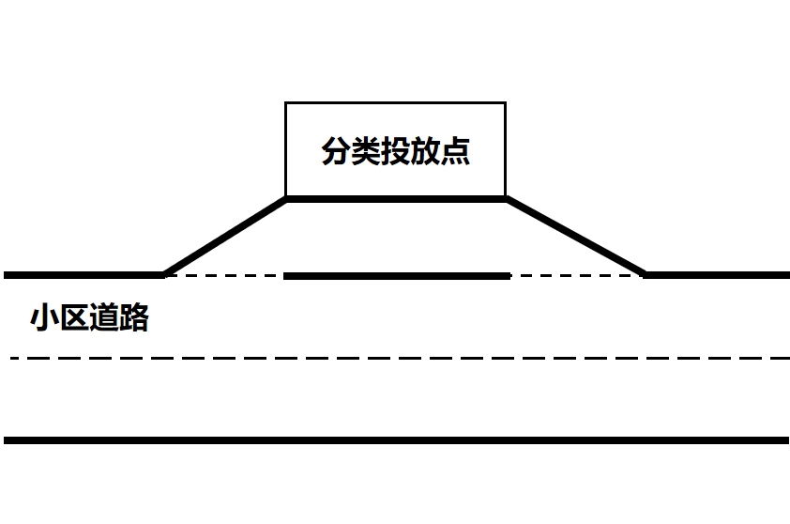

图4.2.3 港湾式分类投放点示意图

生活垃圾分类投放点占地面积宜不小于4m2。具体面积应根据服务户数变化设置，可参考表4.2.4。生活垃圾分类投放点样式示例见附录A.1。

表4.2.4 分类投放点面积参考

| 序号 | 服务户数 | 面积 |
| --- | --- | --- |
| 1 | <150 | 宜不小于4m2 |
| 2 | 150-200 | 宜不小于6m2 |
| 3 | >200 | 宜不小于8m2 |

* + 1. 功能要求

生活垃圾分类投放点应设置投放区和宣传区。

分类投放点应设置醒目标识门牌，方便居民辨别位置。

垃圾投放区应空间充裕，宜采用半开放式空间或敞开式结构进行设置，方便高峰时期居民密集的投放需求。

分类投放口上方应设置分类标识或分类投放指引，指导居民正确投放垃圾。生活垃圾分类标识示例见附录A.2。生活垃圾分类投放指引示例见附录A.3。

分类投放点宣传区宜结合投放区空间进行设置。

宣传区宜设置宣传海报、信息公示栏。信息公示栏示例见附录A.4。

生活垃圾分类投放点可根据需求选配洗手、照明、视频监控等设施。

无法提供照明设置条件的生活垃圾分类投放点应临近居民区道路照明设备设置。

设置于室内的生活垃圾分类投放点投放区旁宜设置洗手设施，并安装牢固，同时应提供洗手液。设置于室外的生活垃圾分类投放点投放区可根据需求酌情设置。洗手台宜采用台下式。台面边缘应全部设置隔水挡板或围边。洗手台旁应设置置物台和挂钩，方便居民投放或洗手时放置随身物品。

配套视频监控的生活垃圾分类投放点，摄像头观察区域应确保覆盖垃圾收集容器，方便精细化管理。

* + 1. 建筑形式

生活垃圾分类投放点宜以装配式建筑为主。

生活垃圾分类投放点的外立面色彩及风貌应与所在小区的建筑风貌、周边环境相协调。

露天设置的生活垃圾分类投放点应硬底化处理，采取防滑和防渗措施。

分类投放点应配置遮雨棚，确保覆盖全部分类投放点，并采用倾斜设置引导雨水单向流动。

* 1. 生活垃圾收集容器配置
     1. 配置原则

生活垃圾分类投放点应配备足够数量和类别的收集容器。重大活动、节假日生活垃圾剧增时，应设置相应类别的临时收集容器。生活垃圾收集容器数量计算方法见附录B。

垃圾收集容器应符合现行标准《塑料垃圾桶通用技术条件》（CJ/T 280）等要求。

垃圾收集容器应根据《生活垃圾分类标志》（GB/T 19095）设置标志。

* + 1. 样式

垃圾收集容器样式可参考图5.2.1所示。

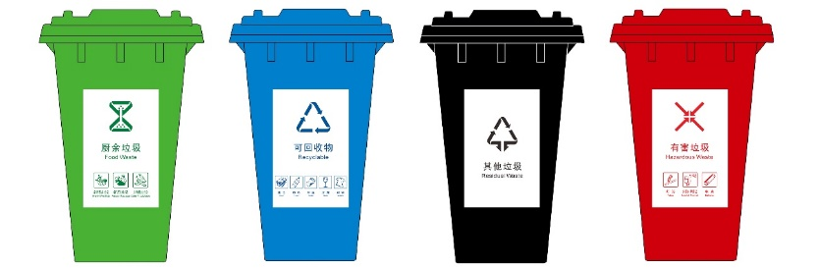

图5.2.1 塑料桶样式参考样式

分类投放点设置的可回收物、有害垃圾收集容器可根据实地条件设置为细分箱，便于分类收运。样式可参考图5.2.2所示。

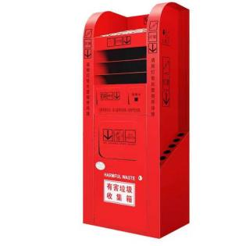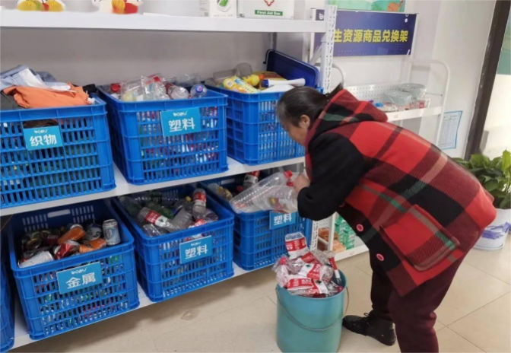

图5.2.2 有害垃圾、可回收物细分箱参考样式

* 1. 生活垃圾收集车辆配置及作业规范
     1. 生活垃圾收集车辆配置

应根据生活垃圾分类种类、清运量配置生活垃圾收集车辆，收运应符合CJJ 205的要求，车辆应有相应收集类别的标志。

生活垃圾收集车辆运行安全技术条件应符合GB 7258的要求。

生活垃圾收集车辆应选用节能减排、低噪、密闭、防止二次污染的环保车辆。

生活垃圾收集车辆应配置与车辆作业方式相匹配的作业工具，并确保作业工具数量足、种类齐。

生活垃圾收集车辆宜采用机械化方式收集，逐步提高收集作业水平。

生活垃圾收集车辆及其作业工具应定期清洁和维修保养，保持车容整洁、良好运转，出现损坏时，应及时维修或更换。

* + 1. 生活垃圾收集作业规范

生活垃圾应分类收集，严禁将已分类的生活垃圾混合收集。

居民区内应至少设置1处大件垃圾/装修垃圾收集点，并定期进行收集。装修垃圾应袋装存放，确保有序分类。大件垃圾收集运输应符合GB/T 25175的要求，并与装修垃圾应严格区分，分别进行堆放，以便后续妥善处理。不得将大件垃圾、装修垃圾与生活垃圾混合收集。

生活垃圾收集车辆作业时间应避开上下班、车流高峰时段，避免影响居民正常生活。

垃圾收集车应密闭运输，以防止污水滴漏和异味扩散。

收集作业结束后，应及时清洁和消毒收集容器和作业现场，清洗收集容器时应避免影响行人，清洗收集容器后应保持地面清洁。

收集单位应建立健全台账管理制度，规范记录作业流程、设施设备运行、车辆调度等关键环节信息。

* 1. 工程施工及验收
     1. 基本规定

施工及验收环节，应报送环卫建设主管部门审核，各环节审批时应当征求环卫建设主管部门的意见。

分类投放点的各项建筑、安装工程施工应符合国家现行有关标准和设计文件的要求，并按设计文件和相应国家现行标准的规定进行工程竣工验收。

* + 1. 验收要求

工程竣工验收除应符合国家现行有关标准的规定外，还应符合下列要求：

1 分类投放点验收应符合本文件相关要求。

2 市、区环卫建设主管部门应参与生活垃圾分类投放点的验收。

分类投放点工程竣工验收前应做好必要的文件、资料的收集和准备工作，应包括下列文件、资料：

1 项目批复文件；

2 工程施工图等技术文件；

3 工程施工记录和工程变更记录；

4 环卫建设主管部门出具的符合垃圾投放与收集要求、收集车辆对接要求及其他相关的确认单；

5 其他必要的文件、资料。

附录A 生活垃圾分类投放点示例

（资料性）

A.1 生活垃圾分类投放点样式示例

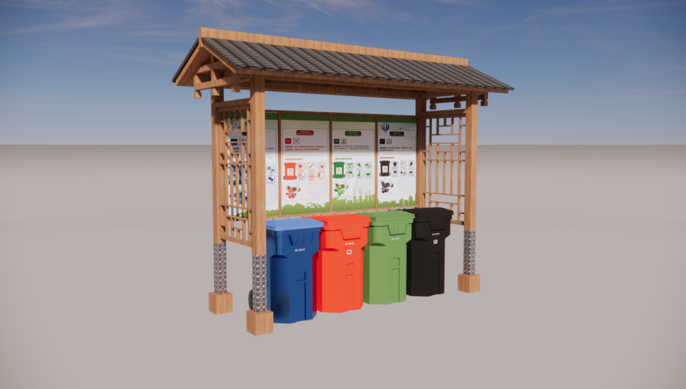

分类投放点示例1

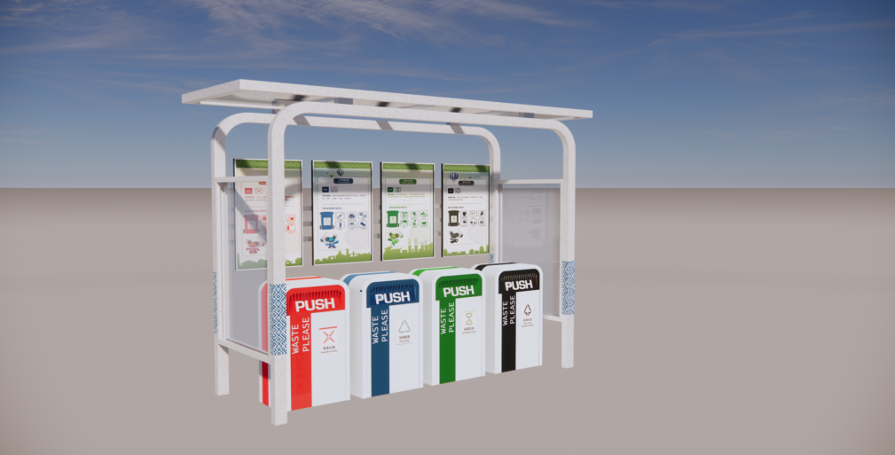

分类投放点示例2

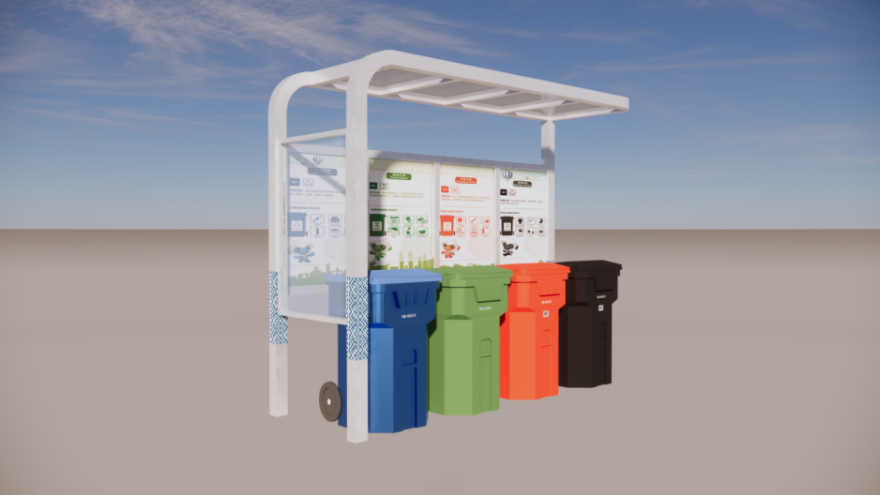

分类投放点示例3

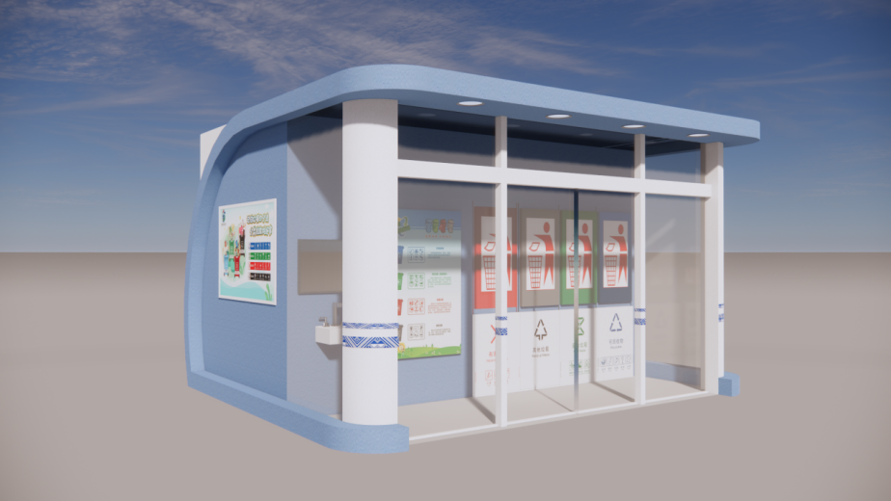

分类投放点示例4

A.2 生活垃圾分类标识示例

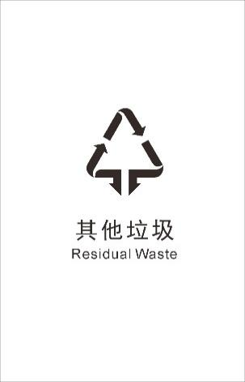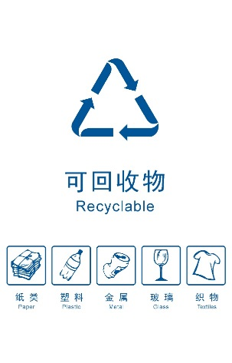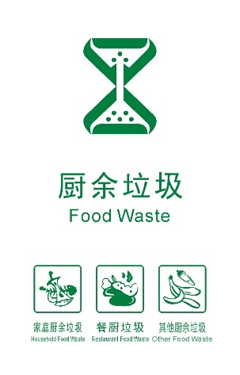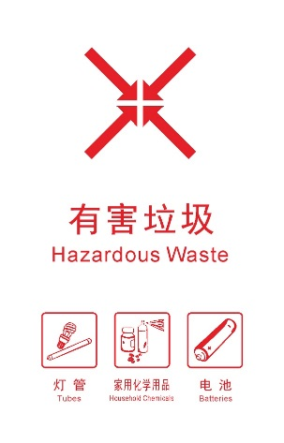

A.3 生活垃圾分类投放指引示例

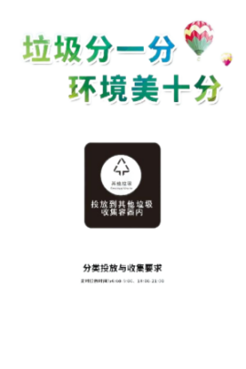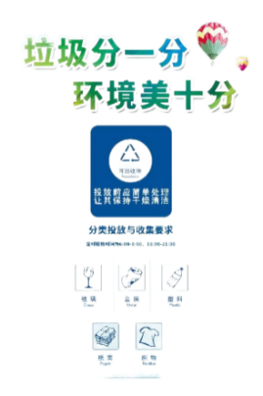

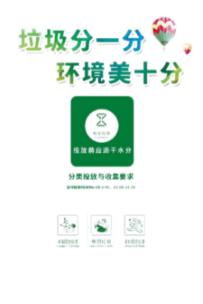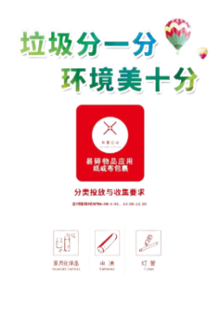

A.4 生活垃圾投放点信息公示栏示例

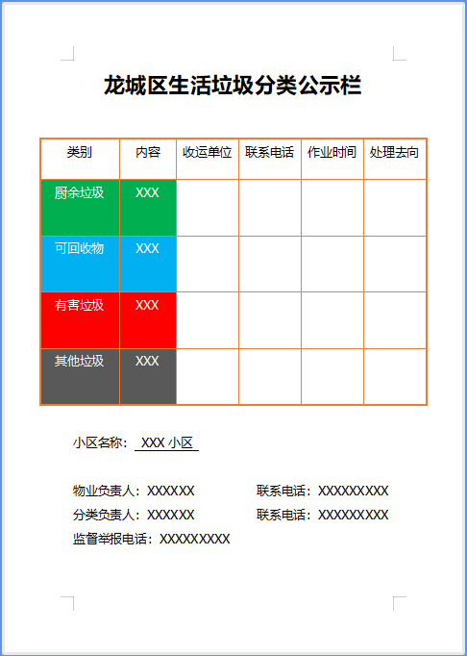

附录B 垃圾收集容器设置数量计算方法

（资料性）

B.1 垃圾日排出重量应按下式计算:

$\text{Q=}\text{RC/1000}$（B.1）

式中：Q——垃圾日排出重量（t/d）；

R——服务范围内人口数量（人）；

C——生活垃圾人均产生量[kg/（人/d）]。

B.2 垃圾日排出体积应按下式计算:

${\text{V}}_{\text{ave}}\text{=}\frac{\text{Q}}{{\text{D}}_{\text{ave}}{\text{A}}_{\text{3}}}$（B.2-1）

${\text{V}}_{\text{max}}\text{=K}{\text{V}}_{\text{ave}}$（B.2-2）

式中：Vave——垃圾平均日排出体积（m3/d）；

Dave——垃圾平均密度（t/m3）；

A3——垃圾密度变动系数，可取0.7～0.9；

Vmax——垃圾高峰时日排出最大体积（m3/d）；

K——垃圾高峰时日排出体积的变动系数，取1.5～1.8。

B.3 垃圾收集容器数量应按下式计算:

${\text{N}}_{\text{ave}}\text{=}\frac{V_{ave}A_{4}}{\text{EB}}$（B.3-1）

${\text{N}}_{\text{max}}\text{=}\frac{V_{max}A_{4}}{\text{EB}}$（B.3-2）

式中：Nave——平均所需设置的垃圾容器数量；

A4——垃圾清除周期（d/次）；当每日清除2次时，A4＝0.5；每日清除1次时，A4＝1；每2日清除1次时，A4＝2，以此类推；

E——单只垃圾容器的容积（m3/只）；

B——垃圾容器填充系数，取0.75～0.9；

Nmax——垃圾高峰时所需设置的垃圾容器数量。

